Значение игр с куклой
По моему мнению , самая главная игрушка для детей всех возрастов - это кукла. В куклы дети играли всегда, причем не только девочки, но и мальчики. Но наблюдая за игрой детей в куклы сейчас, я обратила внимание на то, что дети не умеют играть с куклами. Игра детей с куклами была однотипной. А ведь куклы развивают ребёнка в разных областях. Кукла несёт особые функции в развитии психики ребёнка. Одна из главнейших функций – это воспитание человеческих чувств, нравственности. Кукла –образ человека в игре ребёнка. Часто в игре с куклой ребёнок проецирует какие-то внутренние переживания на неё и проигрывает их в различных ситуациях .Маленькие дети, играя с куклой, подражают действиям взрослых. Они так же купают куклу, как купают их самих, так же одевают. Происходит отработка простейших жизненных навыков. В результате анкетирования и бесед с родителями выяснилось ,что игровой материал дома у детей очень скудный, игрушки предназначены не для развития детей по возрасту, родители мало времени уделяют игре с детьми, дети не играют дома в куклы. Решение этих проблем я и взяла за основу этой работы.
Кукла по сути своей - отражение образа человека. Для каждого ребенка она является той игрушкой, которая больше всего вызывает и оживляет представление о его собственной человеческой сущности. Играя с куклами, ребенок включается в мир людей: в игре он отражает свой опыт, в особенности то, что его волнует, воспроизводит действия знакомых людей или сказочных персонажей. При этом происходят одновременно два взаимонаправленных процесса: с одной стороны, ребенок выражает себя (свой опыт, свои знания и переживания, создает воображаемые им образы), а с другой - ребенок строит самого себя, осваивая раскрывающийся ему мир человеческих отношений и представлений. В центре этих двух важнейших процессов находится кукла. С одной стороны ребенок вкладывает в уста куклы, ее кукольную сущность свои слова, мысли, переживания, т.е. она является как бы внешним выражением внутреннего мира ребенка, его своеобразным «рупором». С другой - та же кукла задает образ человека, который становится для малыша образцом для подражания, и именно через куклу в душу и в сознание ребенка проникают представления о человеке и связанных с ним категориях - красивом и некрасивом, хорошем и плохом, добром и злом.

Проект сюжетно-ролевой игры в первой младшей группе «Игра с куклой».
Выполнила воспитатель Федосеева Ю.К. МБДОУ №11 « Теремок».

Цель:

Научить детей игровым действиям с куклой. Воспитывать бережное отношение к игрушкам. Создание основы самостоятельной игровой деятельности детей младшего дошкольного возраста.

Задачи:
Обогащение жизненного опыта детей.
Обогащение игрового опыта детей.
Создание игровых ситуаций, в которых дети смогут выполнять взаимосвязанные игровые задачи.
Обучение детей младшего дошкольного возраста элементам сюжетно-ролевых игр согласно возрасту детей.
Воспитание навыков позитивного общения со сверстниками и взрослыми.
Развивать познавательные способности детей.
Воспитывать жизненный интерес детей через взаимодействие с куклой.

План проекта:
Перед тем, как проводить сюжетно-ролевую игру дети обучаются игровым ситуациям. Игровые ситуации: «Накормим куклу Катю», «Машенька проснулась», «Выздоровление Машеньки», «Кукла Оля испачкала платье».

Вид проекта:
Долгосрочный (сентябрь-февраль).

Участники проекта:
Дети первой младшей группы «Горошинка», воспитатель, родители.

Основные результаты, которые предполагается получить:
Развертывание детьми условных действий с игрушкой, предметом-заместителем; связывание 2-3 игровых действий в цепочку; продолжать действие, начатое партнером.

Педагогическая актуальность
Личностные качества ребенка формируются в активной деятельности, и прежде всего в той, которая на каждом возрастном этапе является ведущей, определяет его интересы, отношение к действительности, особенности взаимоотношений с окружающими людьми. В дошкольном возрасте такой ведущей деятельностью является игра. Уже на ранних и младших возрастных ступенях именно в игре дети имеют наибольшую возможность быть самостоятельными, по своему желанию общаться со сверстниками, реализовывать и углублять свои знания и умения. Через игру ребенок входит в мир взрослых, овладевает духовными ценностями, усваивает предшествующий социальный опыт. Можно считать, что в игре ребенок получает впервые урок коллективного мышления.

Работа с родителями:
Проведение консультация для родителей, анкетирование; изготовление атрибутов к сюжетно-ролевым играм (пошив кукольного постельного белья, одежды для кукол); оформление альбома «Игровая деятельность детей в первой младшей группе « Горошинка ».

Интеграция образовательных областей.

Образовательная область «Здоровье»:
- Воспитание культурно-гигиенических навыков;
- Сохранение и укрепление физического и психического здоровья;
- Формирование начальных представлений о здоровом образе жизни.

Образовательная область «Социализация»:
- Развитие игровой деятельности детей;
- Приобщение к элементарным общепринятым нормам и правилам взаимоотношения со сверстниками и взрослыми;
- Формирование семейной принадлежности к обществу.

Образовательная область « Труд»:
- Развитие трудовой деятельности;
- Воспитание ценности отношения к собственному труду, труду других людей и его результатам;
- Формирование первичных представлений о труде взрослых, его роли в обществе и жизни каждого человека.

Образовательная область « Безопасность»:
- Формирование представлений об опасных для человека и окружающего мира природы ситуациях и способах поведения в них;
- Приобщение к правилам безопасного для человека и окружающего мира природы поведения;
- Формирование осторожного и осмотрительного отношения к потенциально опасным для человека и окружающего мира природы ситуациям.

Образовательная область « Познание»:
- Сенсорное развитие;
- Развитие познавательно-исследовательской и продуктивной деятельности;
- Формирование элементарных математических представлений;
- Формирование целостной картины мира, расширение кругозора детей.

Образовательная область « Коммуникация» :
- Развитие свободного общения с взрослыми и детьми;
- Развитие всех компонентов устной речи детей в различных формах и видах детской деятельности;
- Практическое овладение воспитанниками нормами речи.

Образовательная область «Чтение художественной литературы»;
- Формирование целостной картины мира, в том числе первичных ценностных представлений;
- Развитие литературной речи;
- Приобщение к словесному искусству, в том числе развитие художественного восприятия и эстетического вкуса.

Образовательная область « Художественное творчество »:
- Развитие продуктивной деятельности детей;
- Развитие детского творчества;
- Приобщение к изобразительному искусству.

Литература:

О.В.Елецкая, Е.Ю.Вареница « День за днем говорим и растем». Пособие по развитию детей младшего возраста. Творческий центр Сфера., М..2005 г. Е.И.Тихеева « Игры и занятия малых детей» изд.Просвещение .М.1965г. В.Г.Нечаева ,Т.А.Маркова « Нравственное воспитание в детском саду »М., Просвещение,1975г. Л.Н.Галигузова «Развитие игровой деятельности с 1-3 лет». М.,2008 г изд. Мозайка - Синтез. Л.Н.Павлова «Организация жизни и культуры воспитания детей» Практическое пособие 2-издание,Айрас пресс, М.,2007 г.Н.М. Метенова «Родителям о детях».Ярославль 2011 г.

Игровая ситуация: « Накормим куклу Катю».
Загадка
Ходит в белом колпаке
С поварёшкою в руке.
Он готовит нам обед:
Кашу, щи и винегрет.
Кто это?
Повар стоит у плиты, за столом сидит кукла-девочка ( фото №2).Воспитатель с детьми рассматривает куклу, беседует о том, что она делает, какая ей нужна посуда. На столе возле воспитателя стоит разная посуда. Показывая предмет, воспитатель говорит, как он называется( фото №3). Потом спрашивает об этом предмете у детей. Для поддержания интереса можно спрашивать так: «А эта посуда, наверное, никому не нужна?». Половник, чайник, ложка нужны повару. После этого педагог спрашивает каждого из детей, кем бы он хотел сейчас быть: поваром или девочкой, собирающейся обедать. Предлагает детям самим поиграть( фото № 4).В дальнейших играх в чаепитии принимают участие и сами дети.
Стихи про повара
Повар готовит для деток
Супчик, картошку, котлетки
Варит кашу-маную
Салатик со сметанкой
Крендельки, лепешки
Приготовьте ложки!
Дайте повару продукты:
Мясо птицы, сухофрукты,
Рис, картофель… И тогда
Ждёт вас вкусная еда.
Напеку я пирожков, и коврижек, и рожков. Вот такой имею дар: я кондитер – кулинар.
Предметно-развивающая среда с атрибутами ( фото № 1).

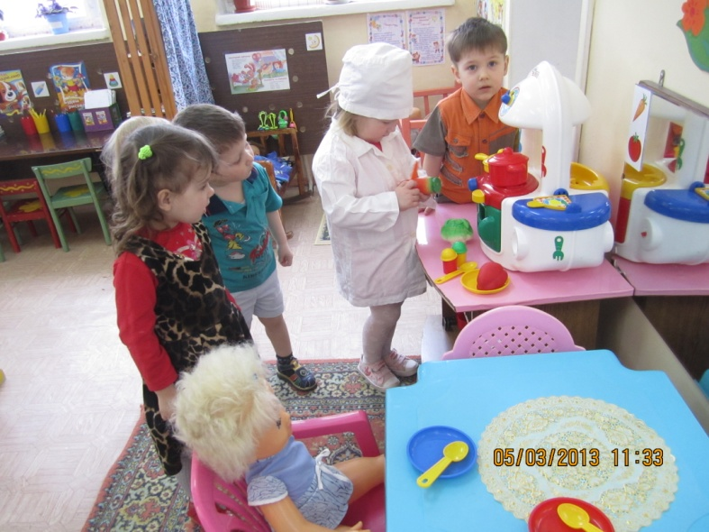
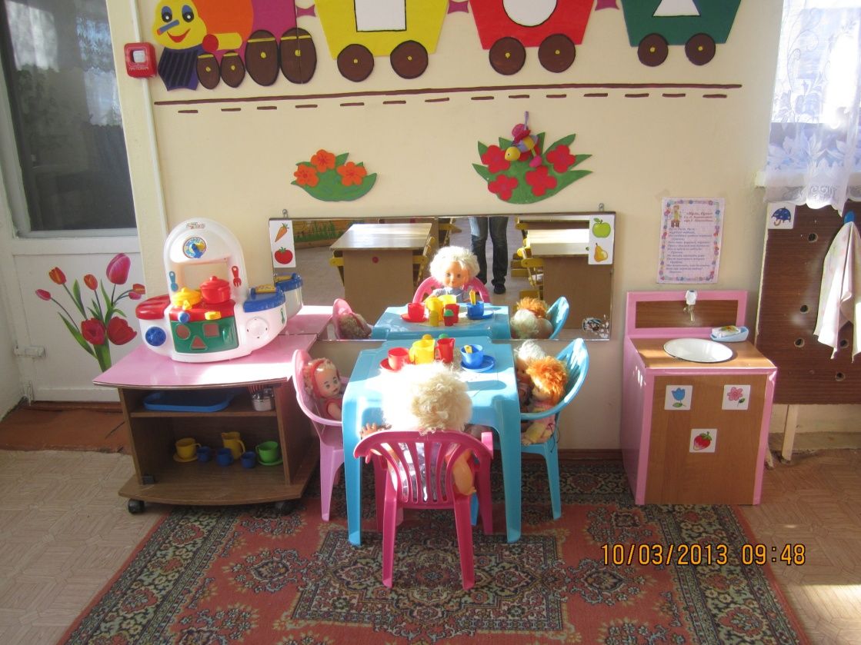Фото № 1. Фото № 2.
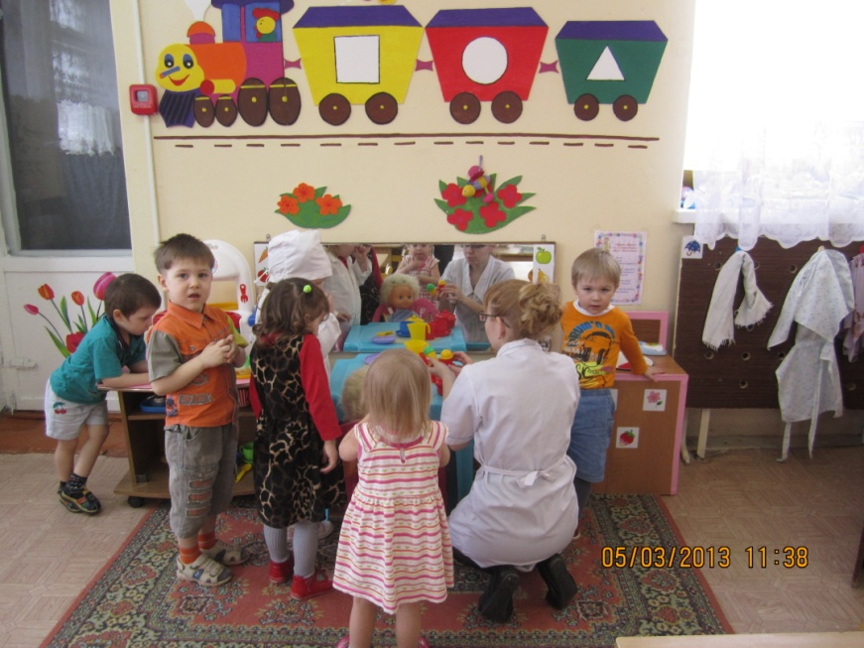
Фото №3.
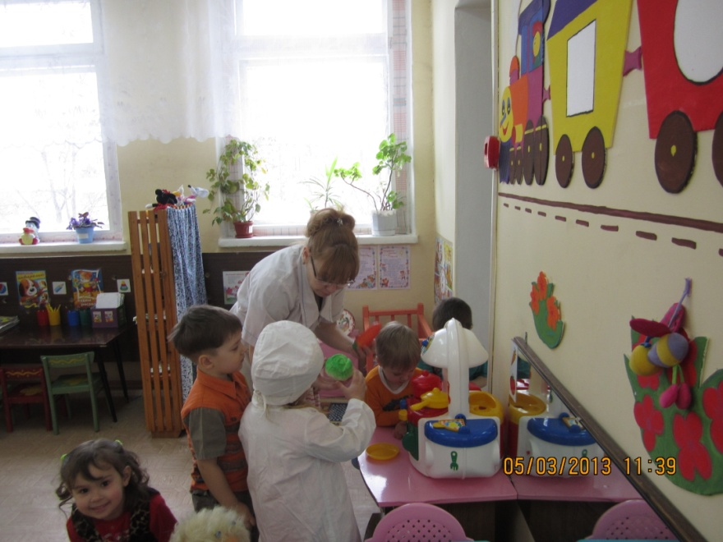
Фото №4.

Игровая ситуация «Машенька проснулась»
На кроватке спит кукла. Дети сидят на стульчиках полукругом ( фото № 1).
Воспитатель:
«Дети, посмотрите, кто спит на этой кроватке. Узнали ее? Да, это кукла Катя. Воспитатель обращается к кукле: «Катя, ты уже проснулась?»
Потянушки-потягушки,
Кто тут сладкий на подушке?
Кто тут нежится в кроватке?
Чьи тут розовые пятки?
Это кто же тут проснулся,
Кто так маме улыбнулся?
И кого так любит мама?
Вот тут кто любимый самый!
Ребята, она говорит, что хочет встать, но сначала надо найти ее одежду. Что нужно, чтобы одеть Катю?». «Посмотрите внимательно. Вы видите одежду? Принесите платье. Платье сразу наденем или сначала надо надеть другие вещи? Ищем для кукол нижнее белье по размеру, другие вещи». Дети по очереди и последовательно надевают одежду на куклу Катю( фото № 2,3).
По окончании этой игры одетая с помощью детей кукла здоровается с каждым из детей, благодарит каждого из них за помощь, ласково гладит по голове, весело пляшет для детей, которые хлопают в ладоши и затем благодарят куклу за танец ( фото № 4,5).
При последующем проведении этой игры воспитатель побуждает детей играть самостоятельно.
Педагог должен обращаться с куклами, как с живыми существами. Так, если куклу роняют, воспитатель жалеет ее, успокаивает, чтобы не плакала, просит детей приласкать, успокоить и пожалеть куклу.
На прогулке воспитатель заботится о том, чтобы кукле не было холодно, чтобы она не замерзла: он аккуратно поправляет ее шапочку или шарфик, заботливо смотрит, не дует ли под одеяло, которым завернута кукла. Во время кормления следит за тем, чтобы ее не обжечь: остужает пищу.( фото №6). Воспитатель включает кукол в жизнь детей, делает участниками детской жизни. Так, кукла, сидя на стуле, смотрит, как дети занимаются или едят, хвалит, кто быстро и аккуратно ест, кто внимателен на занятии. Утром кукла здоровается с детьми и смотрит, как ребята одеваются и умываются, а вечером, перед тем как детей забирают, куклу раздевают и укладывают в кровать, прощаются с ней, гасят свет и на цыпочках уходят.
Кукла проснулась, ей надо помочь одеться. Расчешем куклу, заплетем косички. С куклой надо погулять .
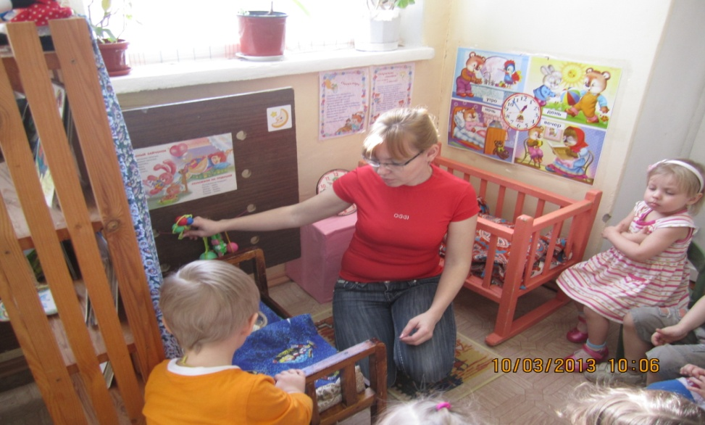Фото № 1.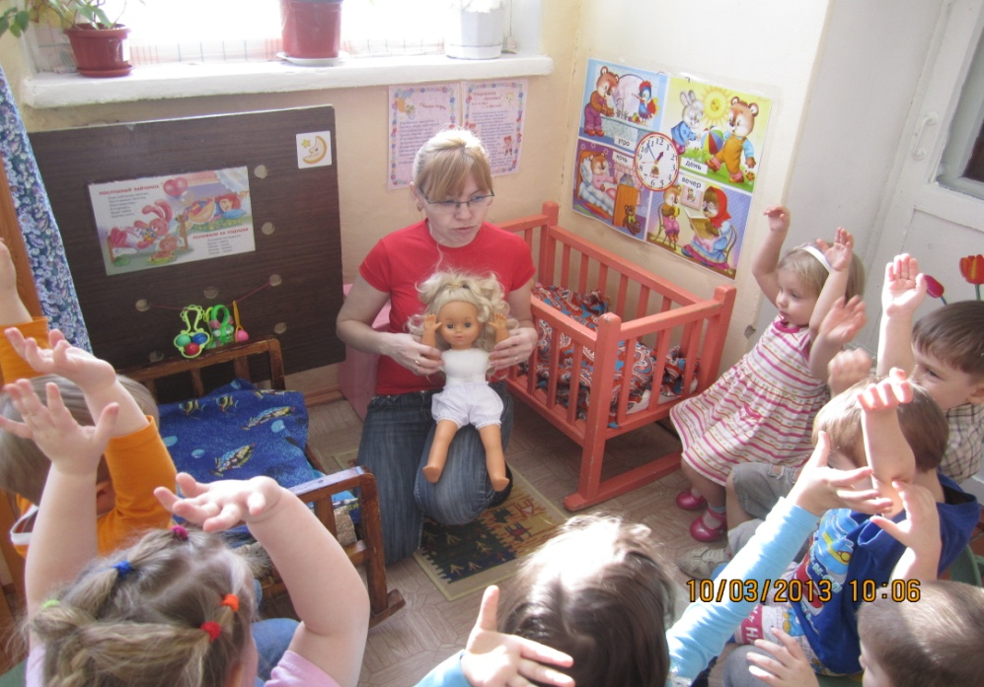Фото №2.

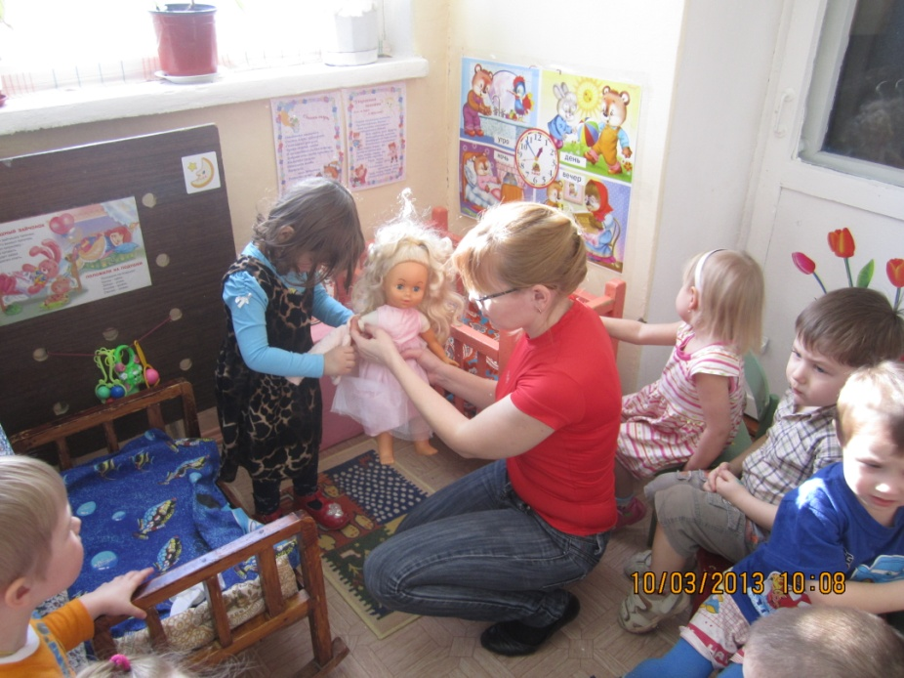 Фото №3.

